
Министерство образования и науки Российской Федерации
Федеральное государственное бюджетное образовательное учреждение
высшего образования
«Московский государственный технический университет имени Н.Э. Баумана
(национальный исследовательский университет)»
(МГТУ им. Н.Э. Баумана)

ФАКУЛЬТЕТ «СПЕЦИАЛЬНОЕ МАШИНОСТРОЕНИЕ»
КАФЕДРА ИУ-11 «КОСМИЧЕСКИЕ ПРИБОРЫ И СИСТЕМЫ»

РАСЧЕТНО-ПОЯСНИТЕЛЬНАЯ ЗАПИСКА К КУРСОВОЙ РАБОТЕ НА ТЕМУ:

Техническое предложение на стартовый и технический комплексы (СК и ТК) «Союз-2.1в» с разгонным блоком «Волга» на космодроме «Плесецк»

Студент СМ8-72 П.А. Жучков
(Подпись, дата)
Руководитель курсовой работы А.В. Ульяненков
(Подпись, дата)

2026 г.

Министерство образования и науки Российской Федерации
Федеральное государственное бюджетное образовательное учреждение
высшего образования
«Московский государственный технический университет имени Н.Э. Баумана
(национальный исследовательский университет)»
(МГТУ им. Н.Э. Баумана)

УТВЕРЖДАЮ
Заведующий кафедрой ___СМ8__
(Индекс)
______________ __Бармин И.В.
(И.О.Фамилия)
« _____ » ____________ 2026 г.

ЗАДАНИЕ
на выполнение курсовой работы

по дисциплине Наземное оборудование ракетных комплексов

Студент группы _ПС4-102___ Жучков П.А.______________________
(Фамилия, имя, отчество)

Тема курсовой работы: ТП на СК и ТК «Союз 2-1в» с РБ «Волга» на космодроме «Плесецк»
Направленность КР (учебная, исследовательская, практическая, производственная, др.)
Источник тематики (кафедра, предприятие, НИР) _____________________________________

График выполнения КР: 25% к 4 нед., 50% к 7 нед., 75% к 10 нед., 100% к 14_ нед.

Техническое задание и требования по оформлению курсовой работы
Содержание:
А) Расчетно-пояснительная записка
Введение (описание назначения, области применения ракетно-космического комплекса, а также его отличительных особенностей, принятых для разработки в данном техническом предложении).
- Конструкция ракеты космического назначения. Массово-габаритные характеристики собранной РКН и ее составных частей. Обоснование способов транспортировки составных частей РКН с заводов-изготовителей с указанием центров-масс, мест передачи нагрузок при выполнении такелажных работ, узлов опирания и закрепления ракетных блоков на транспортных средствах при доставке на космодром. Последовательность сборки, обоснование способа транспортировки РКН с указанием центров масс, мест передачи нагрузок при выполнении такелажных работ, узлов опирания и закрепления РКН на транспортном агрегате при доставке на стартовый комплекс. Места обслуживания, пристыковки наземных коммуникаций, расположение узлов опирания и закрепления РКН на стартовом устройстве.
- Технический комплекс. Описание структуры (состава) сооружений, спец. технологического оборудования и технологии подготовки РКН на ТК.
- Стартовый комплекс Описание структуры (состава) сооружений, специального технологического оборудования и технологии подготовки ракеты на стартовом комплексе включая:
- транспортировку ракеты на стартовый комплекс;
- установку ракеты в стартовое устройство с описанием схем передачи веса, опирания и закрепления ракеты на стартовом устройстве;
- подвод агрегатов обслуживания и пристыковку коммуникаций;
- заправку ракеты компонентами топлива и сжатыми газами;
- термостатирование ракеты и головного блока;
- газодинамических схем старта и газоотводящих устройств;
- отвод коммуникаций от стартующей ракеты;
- работы по снятию ракеты со стартового устройства в случае несостоявшегося пуска.
- Расчетная часть. Расчеты положений центров масс отдельных ракетных блоков Расчеты для обоснования построения генерального плана стартового комплекса (расстояний до зон размещения оборудования, объемов хранилищ компонентов топлива, газов, воды и т.д.). Расчеты по обоснованию технического решения конструкции (системы), входящей в состав наземного оборудования ракетно-космического комплекса ____________________
_________________________________________________________________________________________________________________________________________________________.
Требования по оформлению РПЗ: Объем 25-30 листов А4, выполняется в редакторе Microsoft Word, шрифт: Times New Roman, размер шрифта – 14, размеры полей страницы: левое –3 см, правое –1 см, нижнее – 2 см, верхнее – 2 см. Выравнивание текста – по ширине, без отступов и интервалов. Отступ первой строки абзацев –1,25 см. Междустрочное расстояние – 1,5 строки. Расстояние между заголовками –2 интервала, между заголовком и текстом –3–4 интервала. Номер страницы проставляется внизу листа в нижнем колонтитуле и должен располагаться по центру страницы, симметрично тексту. Размеры колонтитулов в РПЗ –1,25 см. Верхний колонтитул должен быть пустой, в нижнем только номер страницы. Все листы РПЗ должны быть пронумерованы, включая титульный лист, номер на котором не ставится.
В приложении к РПЗ приводятся листы графической части размером А4. Полные требования по оформлению РПЗ приведены в эл.университете (Справочные модули/Методические документы/Сборник положений/Приложение 1 к Положению о нормоконтроле, размещении текстов ВКР в ЭБС и проверке на объем заимствования)
Б) Чертежи и схемы:
- Габаритный чертеж РКН с габаритными и присоединительными размерами с указанием: мест опор и узлов для подъема; схемы членения на составные части; центров тяжести собранной РКН и ее частей; типов и доз заправляемых компонентов; допустимых перегрузок при транспортировке, установке и других операциях; мест обслуживания.
– 1л размером А1;
- Технологическая схема работ на ТК и СК при подготовке и старте РКН – 1л размером А1;
- Генеральный план СК – 1л размером А1;
или
- Конструктивная схема, расчетная схема конструкции (системы), таблицы исходных данных и результатов расчетов по обоснованию технического решения конструкции (системы), входящей в состав наземного оборудования ракетно-космического комплекса – 1л размером А1;
_______________________________________________________________________________________________________________________________________________________________________________________________________________________– 1л размером А1;
Дата выдачи задания « ___ » ____________ 20__ г.

Руководитель курсовой работы _________________ Ульяненков А.В____
(Подпись, дата) (И.О.Фамилия)
Студент __________________ Жучков П.А. ______
(Подпись, дата) (И.О.Фамилия)
Примечание: Задание оформляется в двух экземплярах: один выдается студенту, второй хранится на кафедре.
Оглавление

ВВЕДЕНИЕ 6
1. Конструкция ракеты 7
1.1. Массово-габаритные характеристики собранной ракеты и ее составных частей 8
1.2. Механические связи ракеты, установленной на СК 12
1.3. Механические связи ракеты и её составных частей в период сборки и транспортировки 13
1.4. Заправочные, электрические, газовые и другие узлы пристыковки коммуникаций 13
1.5. Особенности конструкции ракеты, влияющие на облик ТК и СК 13
2. Ракетно-космический комплекс РН «Союз-2.1в» 15
3. Технический комплекс 16
3.1. Назначение технического комплекса 16
3.2. Состав технического комплекса 17
3.3. Монтажно-испытательный комплекс (МИК) 18
3.4. Технологическая схема работ для РН «Союз 2.1в» 19
4. Стартовый комплекс 23
4.1. Назначение стартового комплекса РН «Союз» 23
4.2. Состав стартового комплекса 24
4.3. Описание операций, реализуемых объектами стартового комплекса 25
4.3.1. Транспортировка РКН на стартовую позицию 25
4.3.2. Установка РКН в стартовую систему 26
4.3.3. Обслуживание, заправка и предстартовая подготовка РКН 27
4.3.4 Отвод площадок и агрегатов по этапам 27
4.3.5 Старт ракеты 27
5. Построение генерального плана СК 27
6. Расчетная часть 29
6.1. Расчет центра масс собранной ракеты и ее частей 29
6.1.1. Расчет центров масс отдельных ракетных блоков 29
6.1.2. Расчет положения центра масс РКН 31
6.2. Расчет моментов инерции ракеты и ее составных частей 32
6.3. Расчеты для обоснования построения генерального плана стартового комплекса 34
6.3.1. Определение масс и доз заправляемых компонентов 34
6.3.2. Расчеты для обоснования построения генерального плана 37
ЗАКЛЮЧЕНИЕ 40
СПИСОК ИСПОЛЬЗОВАННЫХ ИСТОЧНИКОВ 41
ПРИЛОЖЕНИЕ А 42

ОСНОВНЫЕ СОКРАЩЕНИЯ:

АТ – азотный тетраоксид;
БВ – блок выведения;
БЦВМ – бортовая центральная вычислительная машина;
ВПВ – высококонцентрированная перекись водорода;
ГО – головной обтекатель;
ЖРД – жидкостный ракетный двигатель;
ЗИ – завод-изготовитель;
ЗИП – запасные части, инструменты и принадлежности;
ЗНС – заправочно-нейтрализационная станция;
КА – космический аппарат;
КБ – конструкторское бюро;
КП – командный пункт;
КСНО – комплекс стартового наземного оборудования;
КТ – компоненты топлива;
МИК – монтажно-испытательный комплекс;
НОО – низкая околоземная орбита;
НДМГ – нессиметричный диметилгидразин;
ОКР – опытно-конструкторская работа;
ПН – полезная нагрузка;
ППТС – перспективная пилотируемая транспортная система;
ПТК – перспективный транспортный корабль;
ПУ – пусковая установка;
РД – ракетный двигатель;
РКК – ракетный космический комплекс;
РКН – ракета космического назначения;
РН – ракета-носитель;
СБИ – система бортовых измерений;
СЗЖА – система заправки жидким азотом;
СЗЖК – система заправки жидким кислородом;
СЗК – система заправки керосином;
СК – стартовый комплекс;
СО – система отвода створок;
СОК – система охлаждения керосина;
СОСГ – система обеспечения сжатыми газами;
ССБ – стартовый сборочный блок;
ССО – солнечно-синхронная орбита;
СЭ – система эжекции;
ТК – технический комплекс;
ТНА – турбонасосный агрегат;
ТО – технологическое оборудование;
ТУА – транспортно-установочный агрегат;
ЦТ – центр тяжести.

ВВЕДЕНИЕ

В работе представлено техническое предложение на технический и
стартовый комплекс наземного оборудования ракетного комплекса для РКН «Союз-2.1в» на космодроме «Плесецк». Описано назначение и области применения РКК, основные технические характеристики ракетного комплекса, а также его отличительные особенности, принятые для разработки в данном техническом предложении.
Также в работе представлена концепция технического комплекса,
структура его сооружений, специального технологического оборудования, а также показаны технологии подготовки ракеты на стартовом комплексе.
Проведены расчеты для обоснования построения генерального плана
стартового комплекса, расчеты центров тяжести ракеты.

1. Конструкция ракеты

1.1. Массово-габаритные характеристики собранной ракеты и ее составных частей
РН «Союз-2» этапа 1В – двухступенчатая ракета-носитель легкого класса, с грузоподъемностью порядка 2800 кг на низкую (200 км) околоземную орбиту. Головным разработчиком ракеты является АО «РКЦ Прогресс» (Самара). Предназначена для запуска КА со стартовых комплексов ракеты-носителя «Союз-2». Ракета-носитель «Союз-2» этапа 1В разрабатывается на базе РН «Союз-2» этапа 1Б, со снятием боковых блоков, установкой на центральном блоке двигателя НК-33А и рулевого двигателя РД0110Р.
«Союз-2.1в» может использоваться с блоком выведения «Волга», разрабатываемым «ЦСКБ-Прогресс». Блок имеет двигательную установку на компонентах НДМГ/АТ, развивающую тягу 2,94 кН (0,3 тс) и обеспечивающую удельный импульс 307 с. Длина блока 1,028 м, максимальный диаметр 3,1 м. Стартовая масса 1140-1740 кг, сухая - 840 кг.
 | Союз-2.1в
Стартовая масса, т | $$\sim 160$$
Количество ступеней | 2
Компоненты топлива | кислород-керосин
Маршевые двигатели:  -первой ступени  -второй ступени | НК-33 и РД-0110Р  РД-0124
Блок выведения | БВ «Волга»
Космодром | Плесецк
Масса ПН, т  - на НОО;  - на СОО | 2,8  1,4
Основные технические характеристики ракеты «Союз-2.1в» приведены в таблице 1: Таблица 1 – ТХ РКН «Союз-2.1в»

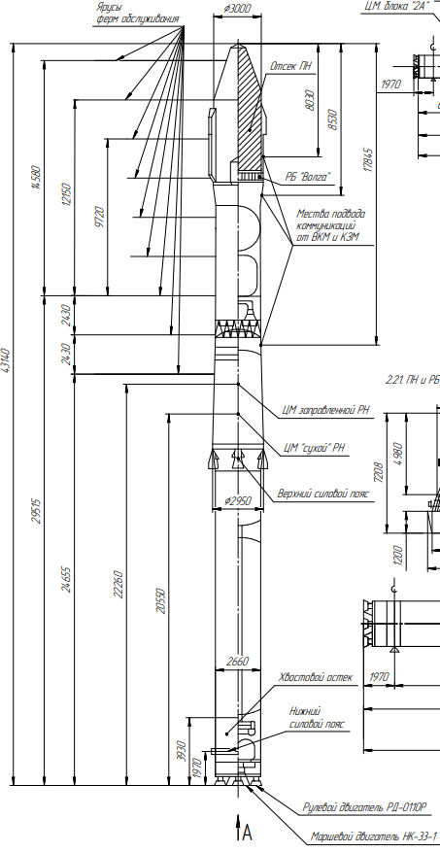

Рисунок 1.1 – Габаритный чертеж РН «Союз-2.1в»
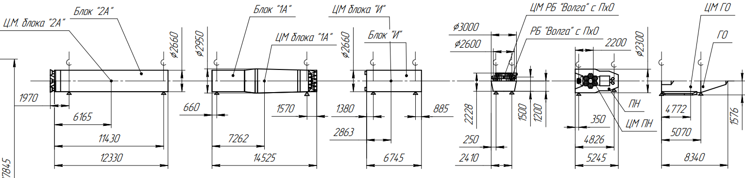

Рисунок 1.2 – Схема членения РКН
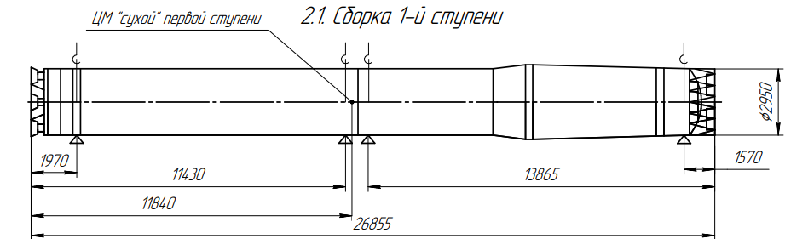
Рисунок 1.3 – Структурно компоновочная схема сборки 1-й ступени

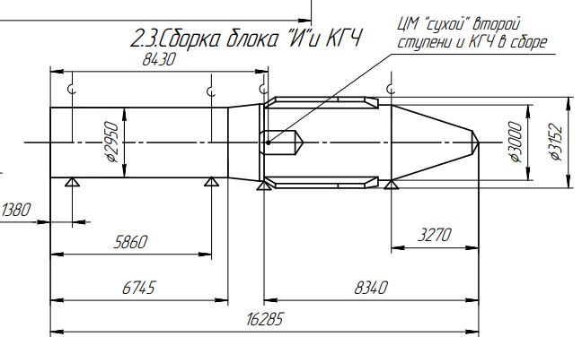
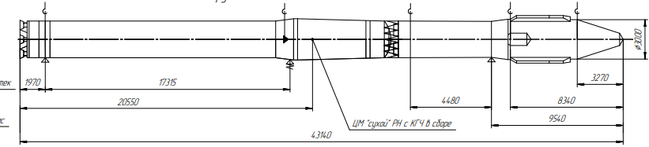
Рисунок 1.4 – Структурно компоновочная схема сборки КГЧ с блоком «И»

Рисунок 1.5 – Схема опирания РКН на ТУА
Массово-габаритные характеристики блока А

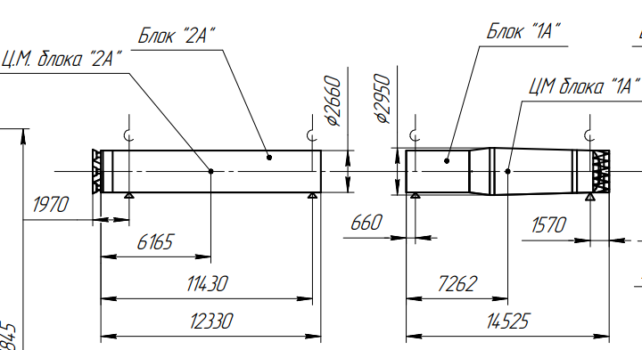

Рисунок 1.6 – Массово-габаритные характеристики блока А

Таблица 2 – Массово-габаритные характеристики блока А

Первая ступень (Блок А)
Стартовая масса, т | 126,9
Сухая масса, т | 9,09
Компоненты топлива
- Окислитель, т | Жидкий кислород
- Горючее. т | Т-1
Двигатель | НК-33-1
Удельный импульс на Земле, с | 307,8
Удельный импульс в пустоте, с | 350,6
Продолжительность работы, с | 365
Тяга на Земле, кН | 1912
Тяга в пустоте, кН | 2187

Массово-габаритные характеристики блока И
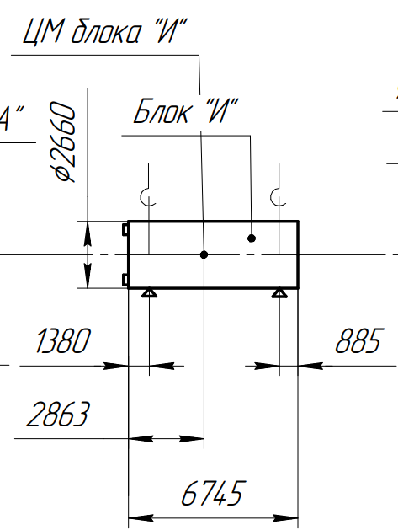

Рисунок 1.7 – Массово-габаритные характеристики блока И

Таблица 3 – Массово-габаритные характеристики блока И

Вторая ступень (блок И)
Стартовая масса, т | 25,4
Сухая масса, т | 2,64
Компоненты топлива
- Окислитель, т | Кислород
- Горючее. т | РГ-1
Двигатель | РД-0124
Удельный импульс в пустоте, с | 359
Продолжительность работы, с | 300
Тяга в пустоте, кН | 297,3

1.2. Механические связи ракеты, установленной на СК
Для адаптации со штатным стартовым устройством ракеты-носителя
«Союз-2» на первой ступени «Союз-2-1в» устанавливаются опорные фермы под несущие стрелы и направляющие устройства стартового сооружения. На хвостовом отсеке блока 1-ой ступени устанавливаются кронштейны под устройства направления стартового сооружения.

1.3. Механические связи ракеты и её составных частей в период сборки и транспортировки
При монтажных работах блоки РН опираются с помощью силовых
шпангоутов на две опоры (радиальную и радиально-осевую). При сборке РКН опирание осуществляется при помощи тех же опор. При транспортировке собранной ракеты на ТУА используются следующие механические связи: задний силовой шпангоут 1 ступени крепится на радиально-осевую опору, также шпангоут 1 ступени крепится на тарированную опору и шпангоут блока «И» крепится на радиальную опору.

1.4. Заправочные, электрические, газовые и другие узлы пристыковки коммуникаций
При подготовке РКН к пуску на СК, обеспечивается соединение с наземными системами, обеспечивающими ракету:
- компонентами топлива, для ускорителей и разгонных блоков;
- дренажом заправляемых баков;
- сжатыми газами (азот);
- газообразными и жидкими теплоносителями;
- силовым электроснабжением;
- информационными каналами.

Места расположения узлов пристыковки коммуникаций показаны на габаритном чертеже РН «Союз-2.1в» (Приложение А).

1.5. Особенности конструкции ракеты, влияющие на облик ТК и СК
Для обеспечения запуска РН «Союз-2» этапа 1в используются следующие конструкции:
-на блоке І ступени устанавливаются 4 кронштейна под несущие стрелы
стартового сооружения,
- на хвостовом отсеке блока І ступени устанавливаются 4 кронштейна под
устройства направления стартового сооружения.
Также учтены следующие особенности РН:
Общий с остальными вариантами ракет-носителей «Союз-2.1» стартовый комплекс, ТУА и система управления. Для этого на ПУ осуществляется подвод опорных ферм.
Отличительной частью РН «Союз 2.1» является уменьшение максимального размера центрального блока ракеты до 2660 мм. Вследствие изменения габаритов РН неизбежны изменения и стартовой системы: изменения некоторых элементов пусковой установки, связанные с проблемой стыковки нижнего силового пояса.
Принципиально схема пусковой установки не изменится - устройство
направляющее (УН) поднимается на больший угол.

2. Ракетно-космический комплекс РН «Союз-2.1в»
Ракетно-космический комплекс – совокупность РКН (конкретного типа с возможными модификациями) с функционально взаимосвязанными техническими средствами и сооружениями, предназначенная для обеспечения транспортирования, хранения, технического обслуживания, подготовки, пуска и контроля полета РКН на участке выведения.
Состав космодрома представляет собой масштабный научно-технический комплекс, состоящий из объектов космической инфраструктуры:
- стартовые комплексы с пусковыми установками ракет-носителей «Союз-2»
- технические комплексы подготовки ракет-носителей и космических аппаратов, многофункциональная заправочно-нейтрализационная станция
(ЗНС) для заправки разгонных блоков (блоков выведения) и космических аппаратов компонентами ракетных топлив;
- кислородно-азотный завод;
- измерительный комплекс с вычислительным центром;
- аэродром;
-вспомогательные сооружения и объекты энергоснабжения.
Особенности РКК для РН «Союз-2.1 в»:
-РКК включает в себя стартовый комплекс, ТУА и систему управления,
также на ПУ осуществляется подвод опорных ферм;
- в МИКе собирается РН и стыкуется с КГЧ (состоит из космического
аппарата, головного обтекателя и блока выведения «Волга»);
- с РКК в Плесецке запускать КА на Полярную орбиту легче, чем с
космодромов расположенных на экваторе.

3. Технический комплекс

3.1. Назначение технического комплекса
Технический комплекс ракетно-космического комплекса - совокупность технического комплекса РКН с техническими комплексами ее составных частей (РН, КА, РБ, КГЧ), Под техническим комплексом составной части РКН понимается совокупность стационарных и подвижных технических средств и сооружений, предназначенных для проведения полного цикла технологических операций по подготовке составной части РКН, начиная с ее доставки на технический комплекс и заканчивая подготовкой к вывозу на стартовый комплекс РКН.
Технический комплекс РН должен обеспечивать:
- прием и хранение контейнеров с блоками РН, створками ГО, ПХО, ЗИП PH, технологического оборудовании ТУА;
- транспортировку контейнеров с блоками РН, створками ГО, ПХО, ЗИП РH и технологического оборудования на площадку выгрузки под навесом;
- выгрузку блоков РН из вагонов и доставку в зал МИКа;
- выгрузку створок ГО из контейнеров на тележки и проворот вокруг продольной оси в горизонтальном положении;
- сборку и автономные испытания блоков РН;
- комплексные испытания РН с записью на СБИ;
- перекладку РН на ТУА;
- подготовку РН к вызову на СК;
- приём, разработку РН и подготовку к отправке на ЗИ блоков РН
(хранение) в случае несостоявшегося пуска.

3.2. Состав технического комплекса
В состав ТК РКК должны входить следующие составные части:
- технический комплекс РН и КА;
- технологическое оборудование;
- технические системы;
- вспомогательное оборудование.
В состав сооружений технического комплекса должны входить:
- монтажно-испытательный корпус ракеты-носителя и космического
аппарата (МИК РН И КА);
- хранилища составных частей;
- площадки для хранения подвижных средств;
- внутриплощадочные железные и автомобильные дороги;
- сооружения для размещения технических систем, инженерного
обеспечения и коммуникаций;
- ограждения и КПП;
- административное здание.
В состав технических систем должны входить:
- система электроснабжения потребителей ТК РКК;
- система отопления, вентиляции и кондиционирования;
- система водоснабжения и водоотведения;
- система внутреннего и наружного освещения;
- система молниеотвода
- система обнаружения пожара;
- система тушения пожара;
- система охранной сигнализации и видеонаблюдения;
- система связи.

3.3. Монтажно-испытательный комплекс (МИК)
Основным сооружением ТК является монтажно-испытательный корпус (МИК). Представляет собой сооружение промышленного типа с боковыми пристройками, в котором производится основной цикл работ с РН и КА: сборка и испытания РН, испытания КА и его пристыковки к РН, погрузка полностью собранной РН на ТУА для дальнейшей транспортировки ее на СК. В МИКе размещается испытательная аппаратура, технологическое оборудование РН и КА, рабочие и бытовые помещения обслуживающего персонала. Для выполнения технологических операций МИК оснащен двумя мостовыми кранами, средствами газоснабжения, электрического питания, кондиционирования воздуха, санитарно-техническими системами, средствами связи и железнодорожными путями.
МИК должен представлять собой однопролетное промышленное здание с залом испытаний, к которому примыкают:
- ангар выгрузки блоков PH, КА и створок ГО из вагонов;
- 2-этажный лабораторный пристрой для размещения испытательного оборудования и бортового расчета;
- 1-этажный пристрой для размещения технических систем МИК
- площадка для обслуживания ТУА
Для обеспечения выгрузки блоков PH из контейнеров, подготовки и испытаний PH и подготовки PH к вывозу на СК в МИК должны быть предусмотрены следующие рабочие зоны:
в ангаре выгрузки:
- зона установки контейнеров с блоками PH и створками ГО;
- зона укладки блока PH на тележки для межзальной транспортировки и установки тележек для межплощадной перевозки створок ГО;
в ангаре испытаний:
- сборки центрального блока;
- испытаний центрального блока и блока 2 ступени;
- сборки и испытания КГЧ;
- сборки PH на ТУА.
Сборка блоков и подготовка ракет-носителей и космических аппаратов к старту проводите на технических комплексах в монтажно - испытательных корпусах.
Сборка ракетно-космической системы происходит в горизонтальном положении на ТУА. По этой технологической схеме отдельные ступени ракеты- носителя доставляют в монтажно-испытательный корпус, где проводят их автономную проверку, сборку в горизонтальном положении с помощью стыковочного агрегата или монтажно-стыковочных тележек.

3.4. Технологическая схема работ для РН «Союз 2.1в»
Технологическая схема работ для PH Союз 2.1в представлена на втором листе курсового проекта.
После доставки на космодром ступени РН транспортируются на ТК в МИК РН. Посредством технологического оборудования, которое будет описано ниже, РН собирается в следующей последовательности:
Процесс подготовки PH на ТК состоит из следующих операций:
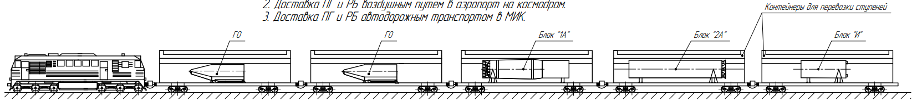
- Транспортировка контейнеров с составными частями РН и ГО к зданию МИКа

Рисунок 3.1 – Транспортировка контейнеров с составными частями
РН и ГО
- Доставка ПГ и РБ воздушным путем в аэропорт на космодром.
- Доставка ПГ и РБ автодорожным транспортом в МИК.
- Перегрузка из контейнеров блоков РН и ГО на монтажно-стыковочные тележки
- Сборка и стыковка блоков РН и ГО
5.1. Сборка ПН, РБ и КА
5.1.1. Стыковка КА и РБ
5.1.2. Автономные испытания
5.1.3. Заправка компонентами топлива РБ
5.1.4. Сборка КГЧ:
- перегрузка и закрепление БВ на стенде сборки КГЧ с ПО;
- стыковка ПГ с БВ в вертикальном положении;
-кантование сборки ПГ, БВ, с ПО в горизонтальное положение;
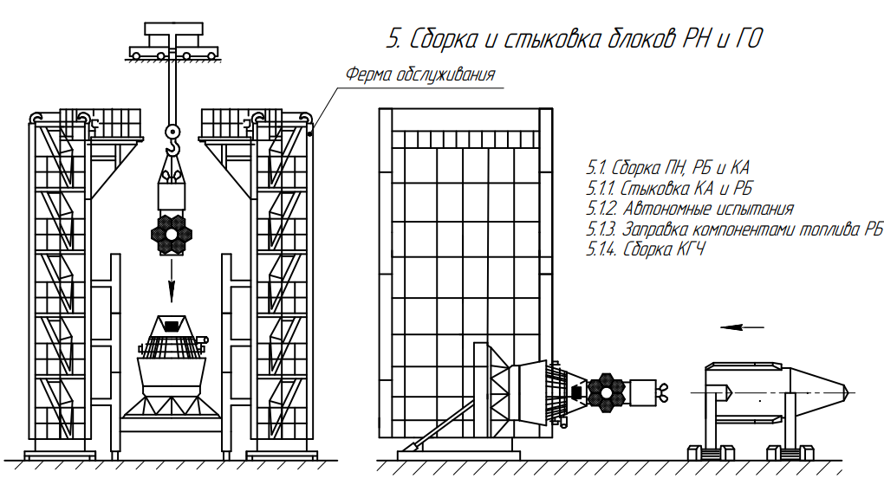
- накатка и монтаж ГО
Рисунок 3.2 – Сборка КГЧ в МИКе

5.2. Стыковка КГЧ с блоком "И"
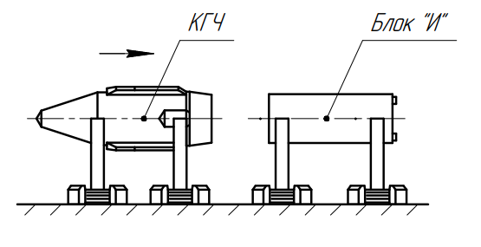
Рис.3.3. Механическая стыковка блоков 1 ступени и блока «И» с «КГЧ»
  - Сборка РН:
- стыковка блоков 1А и 2А на монтажно-стыковочных тележках
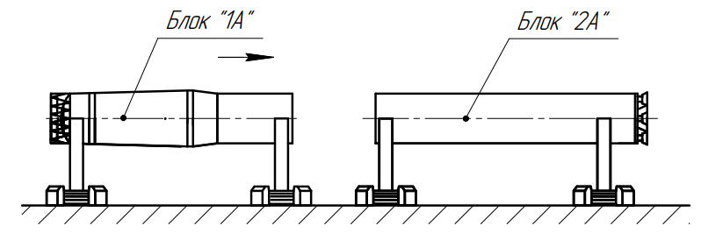
Рисунок 3.4 – Стыковка блоков «1А» и «2А» на монтажно-стыковочных тележках

- Перегрузка 1-й ступени РН на опоры ТУА

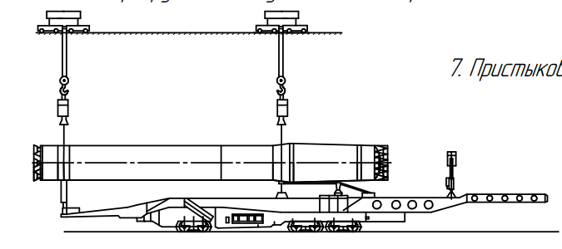
Рисунок 3.5 – Перегрузка 1-й ступени РН на опоры ТУА

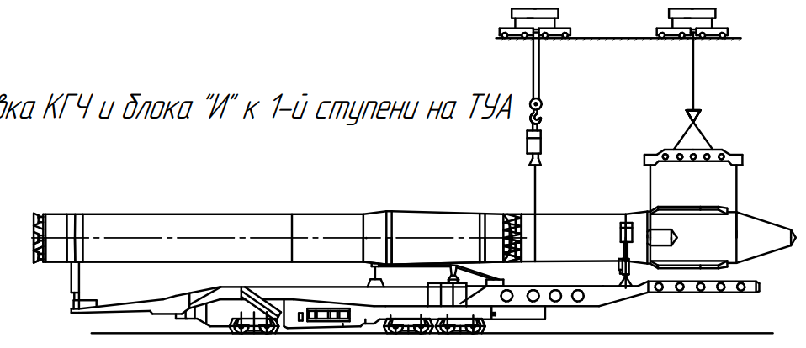
7. Пристыковка КГЧ и блока "И" к 1-й ступени на ТУА

Рисунок 3.6 – Пристыковка КГЧ с блоком «И» к 1-й ступени на ТУА

4. Стартовый комплекс

4.1. Назначение стартового комплекса РН «Союз»
Стартовый комплекс (СК) РКН «Союз 2.1в» представляет собой комплекс сооружений и инженерных коммуникаций, в которых размещено специальное технологическое оборудование. Взаимное расположение сооружений принято из условия обеспечения безопасности работ на СК и максимального сокращения протяжённости коммуникаций при соблюдении необходимых разрывов между сооружениями.
Структура сооружений и специального технического оборудования СК включает пусковую установку (ПУ), к которой подводятся железнодорожные пути. По ним доставляются ракета-носитель на транспортно-установочном агрегате к пусковой установке. На пусковой установке смонтировано пусковое устройство (стартовый стол). На безопасном расстоянии от ПУ расположены комплексы заправки РКН окислителем (жидкий кислород) и горючим (керосин), МИК, жилой городок. Так же на безопасном расстоянии расположены специальный командный пункт (КП). На КП размещено оборудование, участвующее в подготовке и пуске ракет, а также специальные средства связи.
Стартовый комплекс обеспечивает проведение следующих операций:
- транспортирование РКН с ТК на СК;
- установку РН в ПУ;
- обслуживание РКН в вертикальном положении в заданных зонах;
- пристыковку к РКН электро-, пневмо- и гидрокоммуникаций и их отвод от РКН;
- заправку блоков PH керосином;
- заправку блоков PH жидким азотом;
- заправку блоков PH жидким кислородом;
- термостатирование отсеков PH;
- заправку блоков PH высококонцентрированным пероксидом водорода;
- охлаждение керосина;
- обеспечение РКН сжатыми газами;
- пуск РКН из положения приема РКН в стартовой системе;
- слив из PH компонентов топлива (в случае несостоявшегося пуска);
- снятие PH со стартовой системы и транспортирование ее на ТК.

4.2. Состав стартового комплекса
В состав стартового комплекса «Союз» входят:
- комплект технологического оборудования, обеспечивающий доставку ракеты на стартовую площадку, ее установку в стартовую систему, проведение предстартовых комплексных испытаний, заправку ракеты-носителя компонентами топлива и сжатыми газами, термостатирование космического аппарата и приборных отсеков ракеты-носителя, пуск ракеты;
- сооружения для размещения оборудования;
- комплект технических систем, создающих необходимые условия
для функционирования оборудования и жизнедеятельности обслуживающего персонала в сооружениях;
- системы дистанционного управления технологическими и обеспечивающими системами комплекты контрольно-проверочного оборудования ракеты и космического аппарата;

Основными агрегатами, размещаемыми в стартовом сооружении,
являются пусковой стол, кабель-заправочная башня и фермы обслуживания.
В состав СК для РКН «Союз 2.1» входят:
- Транспортно-установочный агрегат (ТУА);
- Стартовая система (СС);
- Фермы обслуживания (ФО);
- Кабина обслуживания (КО);
- Система заправки керосином (СЗК);
- Система охлаждения керосина (СОК);
- Система заправки жидким кислородом РН (СЗЖК РН);
- Система заправки жидким азотом (СЗЖА);
- Система обеспечения сжатыми газами (СОСГ);
- Система термостатирования РН;
- Система эжекции (СЭ);
- Система пожарной защиты (СПЗ);
- Азотная система продувок и пожарной защиты РН;
- Автоматизированная система управления технологическими операциями СК;
- Система термостатирования КГЧ;
- Система газового контроля.

4.3. Описание операций, реализуемых объектами стартового комплекса

4.3.1. Транспортировка РКН на стартовую позицию
Транспортирование PH на CK производится в следующей последовательности:
- подстыковка к ТУА передвижного агрегата термостатирования,
платформ перекрытия и тепловоза;
- перевод термостатирования с ВСОТР ТК КРК на СОТР, включение термостатирования КГЧ от СОТР;
- транспортирование РКН с ТК КРК на СК;
Рисунок 4.1 – Транспортирование РКН на СК

4.3.2. Установка РКН в стартовую систему
Установка РКН в стартовую систему производится путем проведения
следующих операций:
- подключение транспортно-установочного агрегата (ТУА) к
источнику электропитания;
- наезд ТУА на опорный круг стартовой систем;
- закрепление платформы ТУА при помощи механизмов доводки;
- вывешивание ТУА на гидроопорах;
- подъем стрелы ТУА в вертикальное положение;
- сведение силового пояса стартовой системы;
- заведение оголовков несущих стрел стартовой системы в «карманы» центрального блока РН;
- передача веса РКН на стартовую систему;
- опускание стрелы ТУА и эвакуация ТУА в зону стоянки;
- подъем в рабочее положение площадок кабины обслуживания,
поднятие ферм обслуживания;
- стыковка всех коммуникаций РКН и СК.
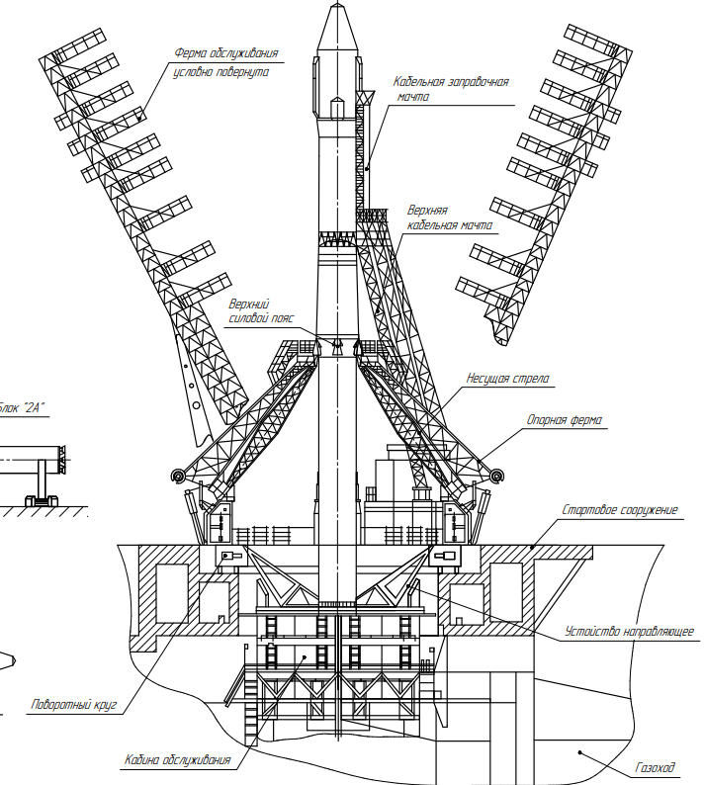

Рисунок 4.2 – РКН на стартовой позиции

4.3.3. Обслуживание, заправка и предстартовая подготовка РКН
К РКН в процессе подготовки к заправке и запуску и подстыковываются:
- заправочные и подпиточные шланги жидкого кислорода;
- заправочные и переливные шланги жидкого азота;
- заправочные шланги керосина;
- рукава и трубопровод системы термостатирования КГЧ;
- рукава и трубопровод системы термостатирования РН;
- комплекты трубопроводов сжатых газов;
- кабели систем контроля уровней компонентов в баках РН, систем управления и телеметрии.

4.3.4 Отвод площадок и агрегатов по этапам
1. Отвод ТУА после завершения процесса установки ракеты на СС.
2. Отвод ферм обслуживания.
3. Отвод кабины обслуживания
4. Отвод КЗМ

4.3.5 Старт ракеты
Перед стартом ракеты закрываются и отводятся коммуникации подачи
«О» и все остальные коммуникации. Происходит запуск двигателей первой ступени. Затем отвод опорных ферм с несущими стрелами и направляющих
устройств стартовой системы.

5. Построение генерального плана СК
Для построения СК необходимо определиться с дислокацией и составить генеральный план размещения основных систем наземного оборудования.
Требования, предъявляемые к дислокации и планировке КСНО, могут
быть сведены в три основные группы:
- Требования, обусловленные задачами, которые возлагаются на
обслуживаемую ракету. Удовлетворение требований осуществляется определением для каждого класса ракеты масштаба территории и прилегающих районов, а также азимута и широты дислокации СК.
- Требования, характеризующие издержки создания и ввода в строй СК. К этим требованиям относятся удовлетворительные характеристики грунта, рельеф местности, уровень грунтовых вод и т.п., а также наличие строительных организаций, строительных материалов, воды, источников энергии, транспортных магистралей.
- Эксплуатационные требования, к которым относятся метеорологические условия, определяемые перепадом годовых температур, розой ветров, количеством солнечных дней в году, количество гроз и т.п.; плотность населения в зоне размещения СК и зоне пусков ракет; обеспеченность водой, энергией, наличием подъездных путей.
Сооружения на ТП и СП группируются как в соответствии с
технологической принадлежностью, так и с учетом требований дислокации по защищенности.
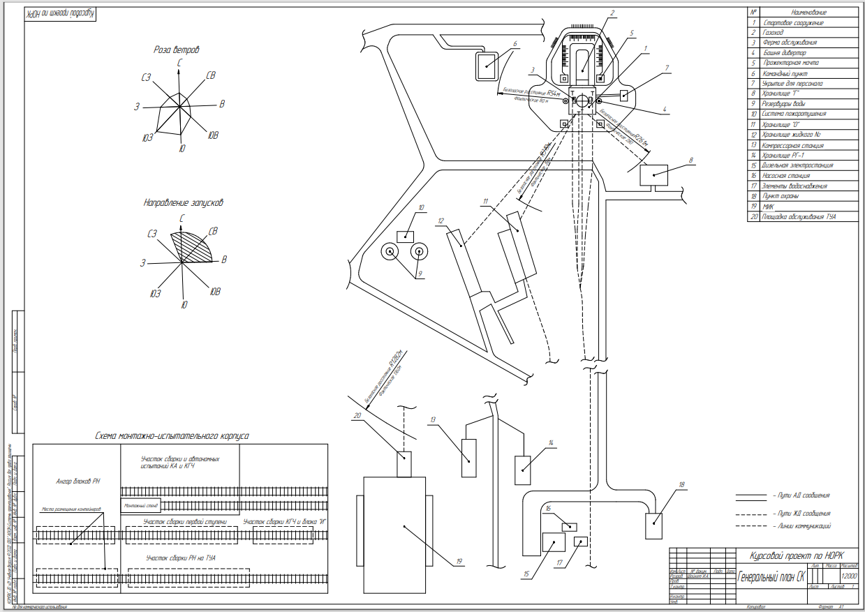
Рисунок 5 – Генеральный план СК космодрома «Плесецк» для РКН «Союз 2.1-в»

6. Расчетная часть

6.1. Расчет центра масс собранной ракеты и ее частей
Так как ракета – практически осесимметричная конструкция, считаем, что центры тяжести ракеты в целом и ее частей находятся на продольной оси ракеты.
Формула для определения положения центра масс:
$X=\frac{\sum_{i=1}^{n}{{(M}_{i}x_{i})}}{\sum_{i=1}^{n}{M_{i}}}$,
где $M_{i}-масса составной части ракеты;$
$$x_{i}-координаты центра масс составной части от начала отсчета$$
Начало отсчёта для каждой составной части примем её основание
Масса i-ой ступени без двигателя рассчитывается по формуле:
$$M_{Ci}=M_{i}-M_{Дi}$$

Где $M_{i}$- сухая масса блока i-ой ступени, $M_{Дi}$-масса двигателя

6.1.1. Расчет центров масс отдельных ракетных блоков

Координаты центра масс 1-ой ступени
Двигатель: НК-33-1
Масса двигателя:1,24 т
Высота двигателя: 3,7 м
Длина ступени: 26,855м
Масса ступени без двигателя: $M_{1}^{I}=M_{c1}-M_{д1}-М_{т1}=126,9-1,24-117,81=7,85 т$
Тогда центр масс рассчитывается следующим образом:
$${\overline{X}}_{1}^{l}≈\frac{M_{д1}∙\frac{L_{д1}}{2}+M_{1}^{I}∙\frac{L_{1}}{2}}{M_{д1}+M_{1}^{I}}=\frac{1,24∙\frac{3,7}{2}+7,85∙\frac{26,855}{2}}{1,24+7,85}=11,848м$$

Блок 1А:
$${\overline{X}}_{1А}^{}= \frac{M_{1А}∙\frac{L_{1А}}{2}}{M_{1А}}=\frac{12,330}{2}=6,165 м$$

Блок 2А:
$${\overline{X}}_{2А}^{}= \frac{M_{2А}∙\frac{L_{2А}}{2}}{M_{2А}}=\frac{14,525}{2}=7,262 м$$

Координаты центра масс 2-ой ступени
Двигатель: РД-0124
Масса двигателя: 0,52 т
Высота двигателя: 1,575 м
Длина ступени: 6,745 м
Масса ступени без двигателя: $M_{2}^{I}=M_{c2}-M_{д2}-М_{т2}=25,4-0,52-22,76=2,12 м$
Тогда центр масс рассчитывается следующим образом:
$${\overline{X}}_{2}^{l}≈\frac{M_{д2}∙\frac{L_{д2}}{2}+M_{2}^{I}∙\frac{L_{2}}{2}}{M_{д2}+M_{2}^{I}}=\frac{0,52∙\frac{1,575}{2}+2,12∙\frac{6,745}{2}}{0,52+2,12}=2,863 м$$

Координаты центра масс КГЧ.
Масса ступени без двигателя: $M_{КГЧ}^{I}=M_{с}-M_{д}=4,27-0,3=3,97 т$
Тогда центр масс рассчитывается следующим образом:
$${\overline{X}}_{КГЧ}^{l}≈\frac{M_{д}∙\frac{L_{д}}{2}+M_{КГЧ}^{I}∙\frac{L_{КГЧ}}{2}}{M_{д}+M_{КГЧ}^{I}}=\frac{0,3∙\frac{0,8}{2}+3,97∙\frac{8,34}{2}}{0,8+8,34}=1,824 м$$

Координаты центра масс КГЧ в сборе.
Масса КГЧ: 4,51 т
Длина КГЧ: 9,540 м
Тогда центр масс рассчитывается следующим образом:
$${\overline{X}}_{3}^{l}≈\frac{M_{КГЧ}^{I}∙\frac{L_{КГЧ}}{2}}{M_{КГЧ}^{I}}=\frac{9,540}{2}=4,77 м$$

Координаты центров масс ступеней относительно основания ракеты:
$$\overline{X_{1}}={\overline{X}}_{1}^{l}≈11,848 м$$
$$\overline{X_{2}}={\overline{X}}_{2}^{l}+26,855≈29,718м$$
$$\overline{X_{3}}={\overline{X}}_{3}^{l}+33,6≈38,37 м$$

Центр масс незаправленной ракеты без КГЧ:

$${\overline{X}}_{123}=\frac{M_{1}∙\overline{X_{1}}+M_{2}∙\overline{X_{2}}}{M_{1}+M_{2}}=\frac{9,09∙11,848+2,64∙29,718}{9,09+2,64}=15,98 м$$

Центр масс незаправленной ракеты с КГЧ в сборе:

$${\overline{X}}_{123}=\frac{M_{1}∙\overline{X_{1}}+M_{2}∙\overline{X_{2}}+M_{2}∙\overline{X_{3}}}{M_{1}+M_{2}+M_{2}}$$

$${\overline{X}}_{123}=\frac{9,09∙11,848+2,64∙29,718+3∙38,37}{9,09+2,64+3}=20,55 м$$

6.1.2. Расчет положения центра масс РКН

Расчёт центра масс заправленной ракеты

I ступень
Масса ступени без двигателя: $M_{1}^{l}=M_{cт1}-M_{д1}=126,9-1,24=125,66 т$
Тогда центр масс рассчитывается следующим образом:

$${\overline{X}}_{1}^{l}≈\frac{M_{д1}∙\frac{L_{д1}}{2}+M_{1}^{I}∙\frac{L_{1}}{2}}{M_{д1}+M_{1}^{I}}=\frac{1.24∙\frac{3,705}{2}+126,9∙\frac{26,855}{2}}{1,24+126,9}=17,33 м$$

II ступень
Масса ступени без двигателя: $M_{2}^{l}=M_{cт2}-M_{д2}=25,4-0,52=24,88 т$
Тогда центр масс рассчитывается следующим образом:

$${\overline{X}}_{2}^{l}≈\frac{M_{д2}∙\frac{L_{д2}}{2}+M_{2}^{I}∙\frac{L_{2}}{2}}{M_{д2}+M_{2}^{I}}=\frac{0,52∙\frac{1,575}{2}+25,4∙\frac{6,745}{2}}{0,52+25,4}=3,52 м$$

Координаты центра масс КГЧ.
Масса ступени без двигателя: $M_{КГЧ}^{I}=4 т$
Тогда центр масс рассчитывается следующим образом:
$${\overline{X}}_{КГЧ}^{l}≈\frac{M_{д}∙\frac{L_{д}}{2}+M_{КГЧ}^{I}∙\frac{L_{КГЧ}}{2}}{M_{д}+M_{КГЧ}^{I}}=\frac{0,3∙\frac{0,8}{2}+4,51∙\frac{9,54}{2}}{0,8+9,54}=2,092 м$$

Координаты центров масс ступеней относительно основания ракеты:
$$\overline{X_{1}}={\overline{X}}_{1}^{l}≈17,33 м$$
$$\overline{X_{2}}={\overline{X}}_{2}^{l}+26,855≈30,62м$$
$$\overline{X_{3}}={\overline{X}}_{3}^{l}+33,6≈38,4 м$$

Центр масс заправленной ракеты:

$$\overline{X}=\frac{M_{1}∙\overline{X_{1}}+M_{2}∙\overline{X_{2}}+M_{КГЧ}∙\overline{X_{КГЧ}}}{M_{1}+M_{2}+M_{КГЧ}}$$

$$\overline{X}=\frac{126,9∙17,33+25,4∙30,62+4,51∙38,4}{126,9+25,4+4,51}=22,26 м$$

6.2. Расчет моментов инерции ракеты и ее составных частей

Моменты инерции изгиба рассчитываются относительно центра масс частей ракеты относительно поперечной (радиальной) оси (Х или У). Считаем упрощенно ступени полыми цилиндрами, космический аппарат - прямым стержнем. Влиянием геометрии двигателей в ступенях пренебрегаем.
Момент инерции полого тонкостенного стержня цилиндра длины L, радиуса R и массы M относительно его центра масс определяется по формуле:
$$J_{цил}=\frac{1}{4}M∙R^{2}+\frac{1}{12}M∙L^{2}$$
Где радиус блока R рассчитывается по формуле

$$R=D/2$$
Где D-диаметр цилиндра
- Момент инерции 1-ой ступени относительно ее центра масс:

$$I_{X1}=\frac{M_{c1}∙L_{1}^{2}}{12}+\frac{M_{c1}∙R_{1}^{2}}{4}$$

R₁-радиус первой ступени R₁=2,95/2=1,47 м

$$I_{X1}=\frac{9,09∙{26,855}^{2}}{12}+\frac{9,09∙{1,47}^{2}}{4}=556,24 т∙м^{2}$$

- Момент инерции 2-ой ступени относительно ее центра масс:

$$I_{X2}=\frac{M_{c2}∙L_{2}^{2}}{12}+\frac{M_{c2}∙R_{2}^{2}}{4}$$

R₂-радиус первой ступени R₂=2,66/2=1,33 м

$$I_{X2}=\frac{2,64∙{6,745}^{2}}{12}+\frac{2,64∙{1,33}^{2}}{4}=11,7 т∙м^{2}$$

- Момент инерции КА

Момент инерции прямого стрежня длиной L и массой М относительно оси, перпендикулярной к стержню и проходящей через его центр масс равен:
$$I_{x}^{KГЧ}=\frac{M_{КА}∙L_{КГЧ}^{2}}{12}=\frac{1}{12}∙4,51∙{8,34}^{2}=26,14 т∙м^{2}$$

- Момент инерции частей ракеты относительно ЦМ без КГЧ

$$I_{X1}^{*}=I_{X1}+M_{c1}{(\overline{X_{123}}-\overline{X_{1}})}^{2}=556,24+9,09{(15,648-11,848)}^{2}=687,5 т∙м^{2}$$

$$I_{X2}^{*}=I_{X2}+M_{c2}{(\overline{X_{123}}-\overline{X_{2}})}^{2}=11,17+2,64{(15,648-29,718)}^{2}=533,8 т∙м^{2}$$

- Момент инерции частей ракеты относительно центра масс всей ракеты

$$I_{X1}^{*}=I_{X1}+M_{c1}{(\overline{X}-\overline{X_{1}})}^{2}=556,24+9,09{(22,154-11,848)}^{2}=1521,7 т∙м^{2}$$
$$I_{X2}^{*}=I_{X2}+M_{c2}{\left(\overline{X}-\overline{X_{2}}\right)}^{2}=11,17+2,64{\left(22,154-29,718\right)}^{2}=162,2 т∙м^{2}$$

$$I_{КГЧ}=\frac{M_{КГЧ}∙L_{КГЧ}^{2}}{12}=\frac{1}{12}4,51∙{8,34}^{2}=26,14 т∙м^{2}$$

$$I_{КГЧ}^{*}=I_{КГЧ}+M_{КГЧ}{(\overline{X}-\overline{X_{КГЧ}})}^{2}=26,14+4,51{(22,154-22,75)}^{2}=27,74 т∙м^{2}$$

Момент инерции изгиба ракеты без КГЧ относительно ее ЦМ:

$$I_{X123}^{*}=I_{X1}^{*}+I_{X2}^{*}=687,5+533,8=1221,3 т∙м^{2}$$

Момент инерции изгиба всей ракеты относительно её ЦМ:

$$I_{X}^{*}=I_{X1}^{*}+I_{X2}^{*}+I_{КГЧ}^{*}=1521,7+162,2+27,74=1711,64 т∙м^{2}$$

6.3. Расчеты для обоснования построения генерального плана стартового комплекса

6.3.1. Определение масс и доз заправляемых компонентов

Дозы заправляемых компонентов
Действительное соотношение КТ рассчитывается по формуле:
$$K_{m}=αK_{m}°$$
где $α$ - коэффициент избытка окислителя; $α=0,9$-для жидкого кислорода;
$K_{m}°$- массовое стехиометрическое соотношение компонентов топлива;
$K_{m}°$=3,41
$$K_{m}=0,9∙3,41=3,069$$
$$ρ_{г}=800\frac{кг}{м^{3}}, ρ_{0}=1,43\frac{кг}{м^{3}}$$

Расчет массы КТ ведется по формулам
$$М_{Г}=\frac{М_{m}}{1+К_{m}}$$
$$M_{O}=M_{Г}∙K_{m}$$
Расчет объема заправляемой дозы КТ:
$$V_{г}=\frac{M_{г}}{ρ_{г}}$$
$$V_{o}=\frac{M_{o}}{ρ_{o}}$$
I ступень
Масса топлива: $М_{m}=117,81 т$
Масса горючего:
$М_{Г}=\frac{М_{m}}{1+К_{m}}=\frac{117,81}{1+3,069}=$28,95 т
Масса окислителя:
$$M_{O}=M_{Г}∙K_{m}=88,85 т$$
Объём дозы горючего:
$$V_{г}=\frac{M_{г}}{ρ_{г}}=\frac{28950}{800}=36,2 м^{3}$$
Объём дозы окислителя:
$$V_{o}=\frac{M_{o}}{ρ_{o}}=\frac{88850}{1142}=77,8 м^{3}$$
II ступень
Масса топлива: $М_{m}=22,76 т$
Масса горючего:
$$М_{Г}=\frac{М_{m}}{1+К_{m}}=\frac{22,76}{1+3,069}=5,59 т$$
Масса окислителя:
$$M_{O}=M_{Г}∙K_{m}=17,16 т$$
Объём дозы горючего:
$$V_{г}=\frac{M_{г}}{ρ_{г}}=\frac{5590}{800}=7 м^{3}$$
Объём дозы окислителя:
$$V_{o}=\frac{M_{o}}{ρ_{o}}=\frac{17160}{1142}=15,03 м^{3}$$

Суммарный объём дозы горючего: $V_{г}=43,2 м^{3}$
Суммарный объём дозы окислителя: $V_{о}=92,83 м^{3}$

Объем емкости хранилища определяется по формуле:
$$V_{e}=V_{1}∙n_{Д}+V_{2}+V_{3}+V_{4}+V_{5}+V_{6}$$
$V_{1}$-объём дозы КТ;
$n_{Д}$-количество доз КТ, которые должны находиться в хранилище;
$V_{2}$-объём КТ, остающийся в хранилище после выдачи всех доз (конструктивный недозабор);
$V_{3}$-объём КТ, израсходованный на заполнение трубопроводов, фильтров, клапанов и других элементов системы заправки;
$V_{4}$-объём газовой подушки, который должен составить не менее 3 % от объёма при наибольшей температуре КТ;
$V_{5}$-добавочный объём, образующий при отсечке сигнализатором верхнего предельного уровня, когда температура КТ в ёмкости отличается от расчётной, по которой настрое сигнализатор наличия жидкости;
$V_{6}$-объем КТ, учитывающий проливы и другие потери принимается равным 1-1,5% от $V_{e}$
Принимаем:
$$V_{2}+V_{3}+V_{4}+V_{5}=0,1 V_{e}$$
$$V_{6}=0,015 V_{e}$$
Тогда:
$$V_{e}=n_{д}∙V_{1}+0,1 V_{e}+0,015 V_{e}$$
$$0,885V_{e}=n_{д}∙V_{1}$$
Находим выражение для $V_{e}$:
$$V_{e}=\frac{n_{д}∙V_{1}}{0,885}$$
С учетом того, что для ракет космического назначения $n_{д}=3$, имеем окончательно:
$$V_{e}=\frac{3∙V_{1}}{0,885}$$
Объем емкости хранилища КТ:
$$V_{eГ}=\frac{3∙43,2}{0,885}=146,44 м^{3}$$
$$V_{eО}=\frac{3∙92,83}{0,885}=3174,68 м^{3}$$

6.3.2. Расчеты для обоснования построения генерального плана

Определение безопасных расстояний до зон размещения оборудования при аварийных ситуациях.
Мощность взрыва одного блока оценивается тротиловым эквивалентом топливной смеси по суммарному весу топлива по формуле:
$$M_{Т}=k∙f∙G_{T}=1,63G_{r}^{\frac{2}{3}}$$
$f=2,2$ - удельный тротиловый эквивалент топлива «керосин - жидкий кислород» стехиометрического состава;
$k$ - коэффициент, учитывающий нестехиометричность топлива «керосин - жидкий кислород» и равный
$k=0,74G_{r}^{\frac{-1}{3}}$,
где $G_{r}$-масса топлива, т;
$$M_{Т}=k∙f∙G_{T}=1.63G_{r}^{\frac{2}{3}}=1,63∙{145}^{\frac{2}{3}}=43,52 т$$
Избыточное давление во фронте воздушной ударной волны при взрыве ракеты на старте определяется по формуле:
Δ$P_{ф}=1,06∙\frac{\sqrt[3]{q}}{R}+4,3∙\frac{\sqrt[3]{q}}{R^{2}}+14∙\frac{\sqrt[3]{q}}{R^{3}}$,
где R-расстояние до центра взрыва, м;
q-тротиловый эквивалент, кг;
Минимальное безопасное расстояние (L, м), на котором должно находиться сооружение или оборудование СК от эпицентра взрыва определяется по формуле:
$$L=\frac{1,023∙\sqrt[3]{M_{T}}}{ΔP_{Ф}^{0,575}},$$
где $M_{T}$-тротиловый эквивалент взрыва, кг;
Δ$P_{ф}$-допустимое давление (Мпа), при котором данный вид сооружения остается не разрушенным и работоспособным;
Вид сооружения и оборудования | Допустимое давление Δ$P_{ф}, МПа$
Открытое хранилище КТ | 0,01
Закрытое хранилище КТ | 0,2
Башня обслуживания | 0,03
Открытый КП | 0,01
Закрытый КП | 0,5…1,0
МИК | 0,002
Жилая зона | 0,0005…0,001

Оптимальное расстояние между ПУ и хранилищем компонента топлива определяется по формуле:

$L_{opt}=5,91∙{F\left(\frac{{\overline{C}}_{xp}}{{\overline{C}}_{k}}\right)}^{0,6}∙M_{0}^{0,7}$,

где М0 – стартовая масса ракеты, т;
$F\left(\frac{{\overline{C}}_{xp}}{{\overline{C}}_{k}}\right)$ – функция, зависящая от компонента топлива, определяется эмпирическим путем; для топлива «О2+РГ-1»:
$F\left(\frac{{\overline{C}}_{xp}}{{\overline{C}}_{k}}\right)$ = 1,506 – для РГ-1
$F\left(\frac{{\overline{C}}_{xp}}{{\overline{C}}_{k}}\right)$ = 2,1 – для О2
Определяем безопасные расстояния до сооружений:

Расстояние до хранилищ окислителя:
$$L=5,91∙{2,1 }^{0,6}∙{158}^{0,7}= 318,59 м$$

Расстояние до хранилищ горючего:
$$L=5,91∙{1,506 }^{0,6}∙{158}^{0,7}= 260,97 м$$

Безопасное расстояние от ПУ до КП:
$$L=\frac{1.023∙\sqrt[3]{M_{T}}}{ΔP_{Ф}^{0,575}}=\frac{1.023∙\sqrt[3]{43,52∙{10}^{3}}}{{0,5}^{0,575}}=53,60 м$$

Безопасное расстояние ПУ до МИК:
$$L=\frac{1.023∙\sqrt[3]{M_{T}}}{ΔP_{Ф}^{0,575}}=\frac{1.023∙\sqrt[3]{43,52∙{10}^{3}}}{{0,002}^{0,575}}=1282,38 м$$

Безопасное расстояние от ПУ до жилых зданий:
$$L=\frac{1.023∙\sqrt[3]{M_{T}}}{ΔP_{Ф}^{0,575}}=\frac{1.023∙\sqrt[3]{43,52∙{10}^{3}}}{{0,001}^{0,575}}=1910,36 м$$

ЗАКЛЮЧЕНИЕ

В работе представлено техническое предложение на технический и стартовый комплекс наземного оборудования ракетного комплекса.
Описано назначение и области применения основных технических характеристик ракетного комплекса, а также его отличительные особенности, принятые для разработки в данном техническом предложении.
Представлен технический комплекс, структура его сооружений, структура специального технологического оборудования и технологии подготовки ракеты на стартовом комплексе, включая:
- транспортировку ракеты на СК;
- установку ракеты на стартовое устройство с описанием схем опирания и закрепления ракеты на стартовом устройстве;
- подвод агрегатов обслуживания и пристыковку коммункаций;
- заправку ракеты компонентами топлива и сжатыми газами;
- термостатирование ракеты и головного блока;
- газодинамических схем старта и газоотводящих устройств;
- отвод коммуникаций от стартующей ракеты;

Проведены расчеты, подтверждающие принятые решения:
- расчет моментов инерции ступеней и всей ракеты
- расчет центров тяжести ракеты и ее частей
- определение масс и доз заправляемых компонентов
- расчет безопасных расстояний объектов СК

СПИСОК ИСПОЛЬЗОВАННЫХ ИСТОЧНИКОВ

1. Бирюков Г.П., Манаенков Е.Н., Левин Б.К. Технологическое оборудование отечественных ракетно-космических комплексов: Учебное пособие для вузов./Под ред. А.С. Фадеева, А.В. Торпачева. – М.: Изд.-во «Рестарт». 2012. – 600 с.
2. Бармин И.В., и др. Технологические объекты наземной инфраструктуры ракетно-космической техники. Книга 1.– М.: Изд-во «Полиграфик РПК». 2005. – 416с.
3. Зверев В.А, Матвеева О.П. Курс лекций по дисциплине «Наземное оборудование ракетных комплексов»– 2023 г.
4. Золин А.В., Методические указания «Курсовой проект по НОРК»
5. АО «РКЦ «Прогресс» РН Соз-2.1в [Электронный ресурс] // URL:
https://www.samspace.ru/products/launch_vehicles/rn_soyuz_2_1voducts/launc
h_vehicles/rn_soyuz_ 2_1v (дата обращения: 01.12.2023).

ПРИЛОЖЕНИЕ А

Данная курсовая работа содержит 3 листа формата А1:
- Схема для разработки наземного оборудования РН «Союз 2.1в»;
- Технологическая схема работ на ТК и СК;
- Генеральный план СК на космодроме «Плесецк».

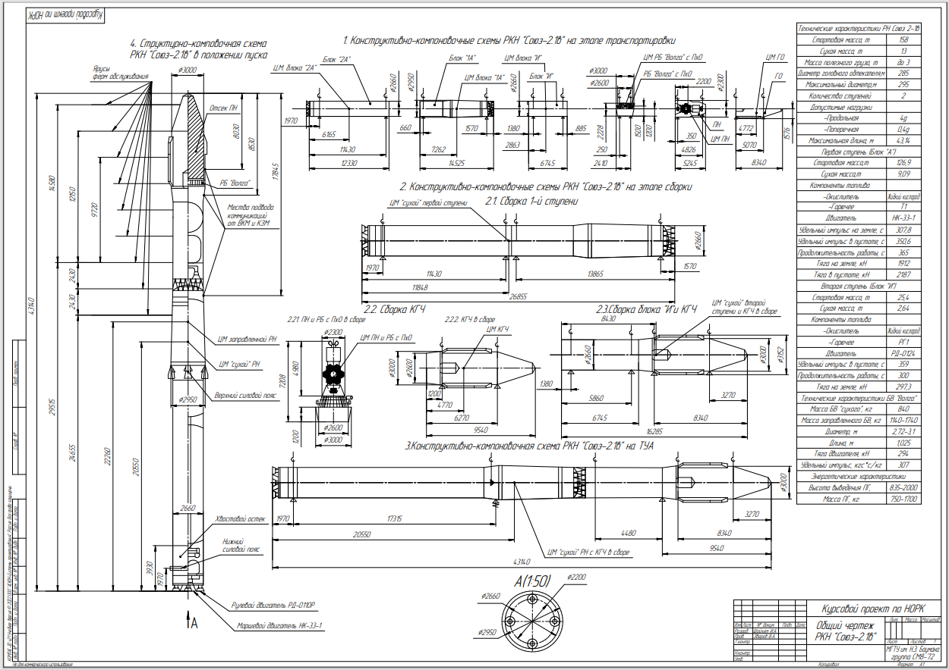
Рисунок А.1 – Габаритный чертеж «РКН Союз-2.1в»
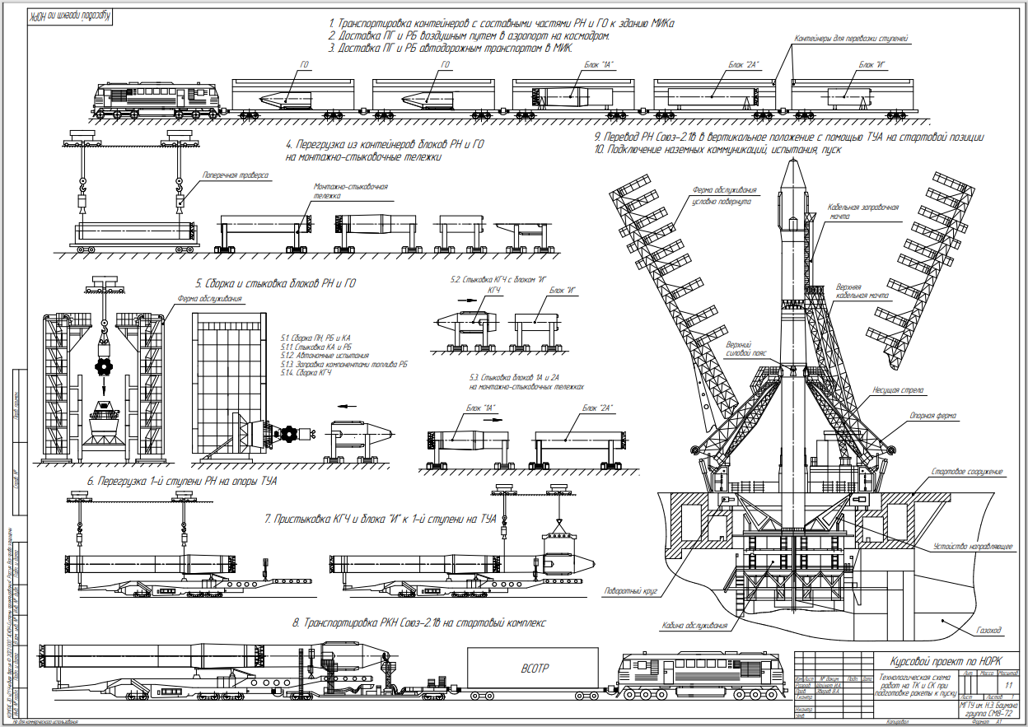
Рисунок А.2 – Технологическая схема работ на ТК и СК
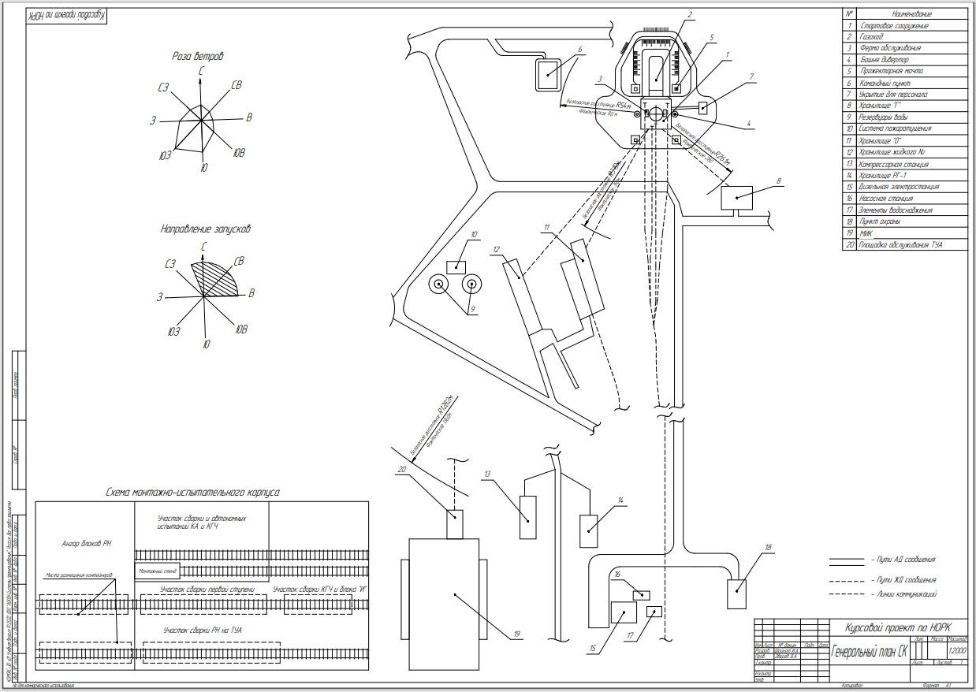
Рисунок А.3 – Генеральный план СК на космодроме «Плесецк»

